SỞ GD& ĐT VĨNH PHÚC  TRƯỜNG THPT VÕ THỊ SÁU  Mã đề thi: 209  (Đề thi gồm 07 trang) | ĐỀ THI KSCL ĐỘI TUYỂN LẦN 2  Tên môn: Vật lí 11  Thời gian làm bài: 90 phút;  (50 câu trắc nghiệm)

(Thí sinh không được sử dụng tài liệu)
Họ, tên thí sinh:..................................................................... Mã số: .............................
Câu 1: Hình bên là đồ thị biểu diễn sự phụ thuộc của độ dãn Δl của một lò xo vào lực kéo F. Khi kéo bằng lực kéo F_{x} chưa biết, thì độ dãn của lò xo là 4,5 cm. Hãy xác định F_{x} bằng đồ thị.
0 1 2 3 4 5 6 7 8 9 10
Δl (cm)
F (N)
5
4
3
2
1
A. 3,45 N B. 34,5 N
C. 24,5 N D. 2,45 N
Câu 2: Tại sao giọt dầu lại có dạng khối cẩu nằm lơ lửng trong dung dịch rượu có cùng khối lượng riêng với nó?
A. Vì giọt dầu không chịu tác dụng của lực nào cả, nên do hiện tượng căng bề mặt, diện tích bề mặt giọt dầu co lại đến mức nhỏ nhất ứng với diện tích của mặt hình cầu và nằm lơ lửng trong dung dịch rượu.
B. Vì lực căng bề mặt của dầu lớn hơn lực căng bề mặt của dung dịch rượu, nên nó nằm lơ lửng trong dung dịch rượu.
C. Vì giọt dầu không bị dung dịch rượu dính ướt, nên nó nằm lơ lửng trong dung dịch.
D. Vì hợp lực tác dụng lên giọt dầu bằng không, nên do hiện tượng căng bề mặt, làm cho diện tích bề mặt của giọt dầu co lại đến giá trị nhỏ nhất ứng với diện tích mặt cầu và nằm lơ lửng trong dung dịch rượu.
Câu 3: Hạt tải điện trong chất bán dẫn là
A. electron và lỗ trống. B. ion dương và ion âm.
C. electron và ion dương. D. ion âm và lỗ trống.
Câu 4: Trường hợp làm biến đổi nọi năng không do thực hiện công là?
A. Đun nóng nước bằng bếp.
B. Nén khí trong xilanh.
C. Một viên bi bằng thép rơi xuống đất mềm.
D. Cọ xát hai vật vào nhau.
Câu 5: Có 3 quả pin giống nhau, mỗi pin có suất điện động 3V và điện trở trong 1Ω. Có thể ghép cả 3 quả pin với nhau để tạo ra bộ nguồn điện có suất điện động nào sau đây?
A. 4V. B. 8V. C. 12V D. 6V.
Câu 6: Điện dung của tụ điện không phụ thuộc vào:
A. Hình dạng, kích thước của hai bản tụ.
B. Khoảng cách giữa hai bản tụ.
C. Bản chất của hai bản tụ.
D. Chất điện môi giữa hai bản tụ.
Câu 7: Một cần cẩu đang được sử dụng để di chuyển các vật nặng lên xuống theo phương thẳng đứng. Dây cáp chịu lực căng lớn nhất trong trường hợp:
A. Vật được nâng lên nhanh dần. B. Vật được đưa xuống thẳng đều.
C. Vật được đưa xuống nhanh dần. D. Vật được nâng lên thẳng đều.
Câu 8: Một hạt bụi kim loại tích điện âm khối lượng 10⁻¹⁰kg lơ lửng trong khoảng giữa hai bản tụ điện phẳng nằm ngang bản tích điện dương ở trên, bản tích điện âm ở dưới. Hiệu điện thế giữa hai bản bằng 1000V, khoảng cách giữa hai bản là 4,8mm, lấy g = 10m/s². Chiếu tia tử ngoại làm hạt bụi mất một số electrôn và rơi xuống với gia tốc 6m/s². Tính sô hạt electrôn mà hạt bụi đã mất:
A. 24 000 hạt B. 18 000 hạt C. 20000 hạt D. 28 000 hạt
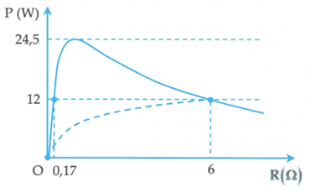
Câu 9: Đặt vào hai đầu biến trở R một nguồn điện không đổi . Thay đổi giá trị R thì thấy công suất tiêu thụ trên mạch ngoài theo biến trở được biểu diễn như hình vẽ (đường nét liền). Thay nguồn điện trên bằng nguồn điện và tiếp tục thay đổi biến trở thì thấy công suất tiêu thụ trên mạch ngoài có đồ thị như đường nét đứt.

Tỉ số gần nhất giá trị nào sau đây?
A. 1,0. B. 0,6. C. 2,0. D. 0,7.
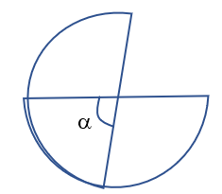
Câu 10: Một chiếc tụ xoay gồm 2 bản kim loại hình bán nguyệt (nửa hình tròn) đường kính 20cm đặt song song cách nhau 4cm trong không khí như hình dưới đây.
Khi xoay các bản tụ thì góc α có thể thay đổi từ 10⁰ đến 180⁰. Điện dung của tụ điện này có giá trị
A. từ 0,19pF đến 3,47pF. B. từ 0,19pF đến 6,94pF.
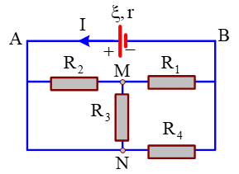
C. từ 0,39pF đến 6,94pF. D. từ 0,39pF đến 3,47pF.
Câu 11: Cho mạch điện như hình vẽ sau.

Trong đó r = 0,5Ω, R₁ = 1Ω, R₂ = R₃ = 4 Ω, R₄ = 6 Ω. Chọn phương án đúng?
A. Cường độ dòng điện trong mạch chính là 2A.
B. Hiệu điện thế giữa hai đầu R₄ là 5V
C. Công suất của nguồn điện là 144W
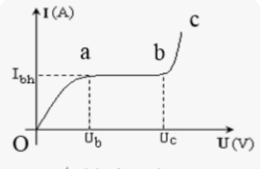
D. Hiệu điện thế giữa hai đầu R₃ là 3,2V
Câu 12: Cho đồ thị sau. Đồ thị này biểu diễn dòng điện trong
A. chất điện phân.
B. kim loại.
C. chất khí.
D. chất bán dẫn.

Câu 13: Điện trở suất của đồng ở 20⁰C là 1,69.10⁻⁸ Ωm và hệ số nhiệt điện trở của đồng là 0,0043 K⁻¹. Điện trở suất của đồng ở 500⁰C bằng
A. 5,32.10⁻⁸ Ωm. B. 7,16.10⁻⁸ Ωm. C. 5,47.10⁻⁸ Ωm. D. 5,18.10⁻⁸ Ωm.
Câu 14: Khung dây tròn đường kính 25cm, gồm 50 vòng dây và có dòng điện cường độ 4A chạy theo cùng một chiều qua các vòng dây. Khung dây được đặt vào trong từ trường đều có B = 0,08T sao cho vec-tơ cảm ứng từ hợp với mặt phẳng khung dây góc 60⁰. Tính mô men lực từ tác dụng lên khung dây?
A. 0,002Nm. B. 0,170Nm. C. 0,003Nm. D. 0,098Nm.
Câu 15: Bảng 1 dưới dây thống kế số lượng và thời gian sử dụng hàng ngày của các thiết bị điện ở nhà bạn My trong tháng 1 năm 2023. Bảng 2 cho biết thang giá điện sinh hoạt hiện nay.
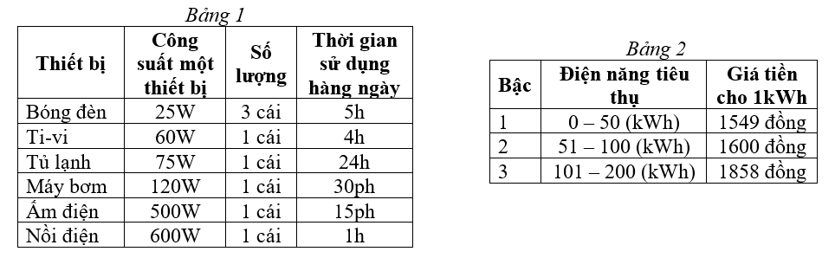
Biết rằng thuế giá trị gia tăng VAT là 10%. Bạn hãy tính xem trong tháng đó nhà bạn My đã phải trả bao nhiêu tiền điện cho việc sử dụng các thiết bị nói trên?
A. 171787 đồng. B. 156170 đồng. C. 166155 đồng. D. 151050 đồng.
Câu 16: Một nhà máy thuỷ điện có hồ chứa nước nằm ở độ cao 30 m so với nơi đặt các tua bin của máy phát điện. Cho biết lưu lượng nước từ hồ chảy vào các tua bin là 10000 m³/ phút và các tua bin có thể thực hiện việc biến đổi năng lượng thành điện năng với hiệu suất là 0,80. Lấy g = 10m/s² và khối lượng riêng của nước là D=10³ kg/m³. Công suất của các tua bin phát điện bằng
A. 2400MW. B. 39,2MW. C. 40MW. D. 50MW.
Câu 17: Giữa hai điểm A và B được duy trì một hiệu điện thế không đổi 24V. Để hai bóng đèn 12V – 6W và 12V – 9W có thể sáng bình thường khi mắc vào A và B thì cần sử dụng thêm một điện trở có giá trị bằng
A. 12Ω. B. 96Ω. C. 24Ω. D. 48Ω.
Câu 18: Gọi M và m là khối lượng súng và đạn,$\vec{V}$,$\vec{v}$ là vận tốc của súng và đạn khi đạn thoát khỏi nòng súng. Vận tốc của súng (theo phương ngang) là:
A. $\vec{V}=−m\vec{v}/M$ B. $\vec{V}=m\vec{v}/M$ C. $\vec{V}=M\vec{v}/M$ D. $\vec{V}=−M\vec{v}/m$
Câu 19: Một lò xo có độ cứng 100 N/m được treo thẳng đứng vào một điểm cố định, đầu dưới gắn với vật có khối lượng 1 kg. Vật được đặt trên một giá đỡ D. Ban đầu giá đỡ D đứng yên và lò xo giãn 1 cm. Cho D chuyển động nhanh dần đều thẳng đứng xuống dưới với gia tốc 1 m/s². Bỏ qua mọi ma sát và sức cản. Lấy g = 10 m/s². Quãng đường mà giá đỡ đi được kể từ khi bắt đầu chuyển động đến thời điểm vật rời khỏi giá đỡ và tốc độ của vật khi đó là
A. 8 cm ; 30 cm/s. B. 10 cm ; 36 cm/s. C. 8 cm ; 42 cm/s. D. 6 cm ; 32 cm/s.
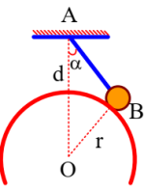
Câu 20: Quả cầu có khối lượng m= 1kg được treo vào điểm cố định A nhờ dây AB nằm trên mặt cầu tâm O bán kính r = 15cm. Khoảng cách từ A đến mặt cầu AC=d=25cm, chiều dài dây AB=l=30cm, đoạn AO thẳng đứng. Lực căng của dây và lực do quả cầu nén lên mặt cầu có độ lớn lần lượt là
A. 10,5N và 5,25N. B. 7,5N và 3,75N.
C. 8,6N và 4,35N. D. 7,25N và 4,75N.
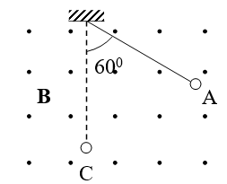
Câu 21: Quả cầu nhỏ khối lượng 1g có mang điện được treo bởi sợi dây mảnh nhẹ dài 1,6m trong từ trường đều nằm ngang B=0,1T như hình vẽ sau.
Từ vị trí ban đầu A khi dây treo có góc lệch 60⁰ so với phương thẳng đứng, quả cầu được thản nhẹ xuống, khi xuống tới vị trí thẳng đứng C, lực căng của dây treo vừa hay bằng 0. Lấy g=10m/s². Xác định điện tích của quả cầu?
A. 100mC. B. 50mC.
C. – 50mC. D. – 100mC.
Câu 22: Có ba quả cầu kim loại, kích thước bằng nhau. Quả cầu A mang điện tích +27μC, quả cầu B mang điện −3μC, quả cầu C không mang điện. Cho hai quả cầu A và B chạm nhau ròi tách chúng ra. Sau đó cho hai quả cầu B và C chạm nhau. Lúc này điện tích trên các quả cầu A, B và C lần lượt là x, y và z. Giá trị của biểu thức (x + 3y − 3z) gần giá trị nào nhất sau đây?
A. 12μC. B. 30μC. C. 42μC. D. 6μC.
Câu 23: Để ước lượng độ sâu của một giếng cạn nước, bạn Nam dùng đồng hồ bấm giây, ghé sát tai vào miệng giếng và thả một hòn đá RTD từ miệng giếng; sau 3 s thì Nam nghe thấy tiếng hòn đá đập vào đáy giếng. Giả sử tốc độ truyền âm trong không khí là 330 m/s, lấy g = 9,9 m/s². Độ sâu của giếng gần nhất với giá trị nào sau đây?
A. 45 m. B. 46 m. C. 43 m. D. 41 m .
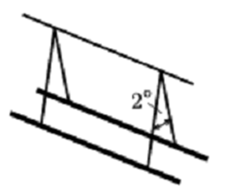
Câu 24: Hai thanh kim loại mảnh được treo nằm ngang nhờ các dây treo nhẹ cách điện, dài 50cm. Mỗi thanh kim loại dài 1,2m; nặng 30g và mang dòng điện có cùng cường độ I. Hệ cân bằng như hình vẽ.
Lấy g = 10m/s². Tính I và cho biết chiều của các dòng điện chạy qua hai thanh kim loại.
A. I = 30,2A; hai dòng điện chạy ngược chiều nhau.
B. I = 30,2A; hai dòng điện chạy cùng chiều nhau.
C. I = 19,5A; hai dòng điện chạy cùng chiều nhau.
D. I = 19,5A; hai dòng điện chạy ngược chiều nhau.
Câu 25: Một Ô tô chạy qua một đoạn đường đèo vào khúc cua được coi như là một cung tròn có bán kính cong là 100cm. Hệ số ma sát trượt giữa lốp xe và mặt đường là 0,6. Hỏi ô tô chỉ được chạy với vận tốc tối đa bằng bao nhiêu để không rơi khỏi đoạn đường đèo.
A. 6,5 m/s B. 5 m/s C. 2,55 m/s D. 4 m/s
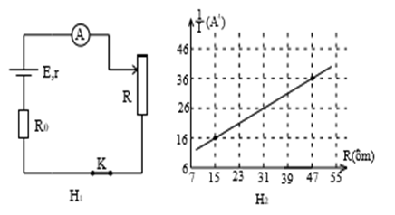
Câu 26: Trong giờ học thực hành, một học sinh mắc một mạch điện như hình vẽ H₁: nguồn điện có suất điện động E, điện trở trong r, điện trở bảo vệ R₀ = 10 Ω, biến trở con chạy R, bỏ qua điện trở của ampe kế, khóa K và các dây nối. Học sinh này vẽ được đồ thị sự phụ thuộc (I là cường độ dòng điện trong mạch) theo giá trị biến trở R như hình H₂.
Điện trở trong của nguồn điện r gần nhất với giá trị nào sau đây?
A. 0,37 Ω. B. 0,25 Ω. C. 0,56 Ω. D. 0,78 Ω.
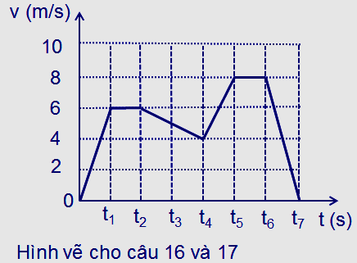
Câu 27: Đồ thị vận tốc – thời gian của một chuyển động được biểu diễn như hình vẽ. Hãy cho biết trong những khoảng thời gian nào vật chuyển động nhanh dần đều?
A. Từ t₂ đến t₄ và từ t₆ đến t₇. B. Từ t = 0 đến t₁ và từ t₄ đến t₅.
C. Từ t₁ đến t₂ và từ t₄ đến t₅. D. Từ t₁ đến t₂ và từ t₅ đến t₆.
Câu 28: Lực có tác dụng làm cho vật rắn quay quanh một trục khi:
A. lực có giá nằm trong mặt phẳng vuông góc với trục quay và cắt trục quay.
B. lực có giá cắt trục quay.
C. lực có giá song song với trục quay.
D. lực có giá nằm trong mặt phẳng vuông góc với trục quay và không cắt trục quay.
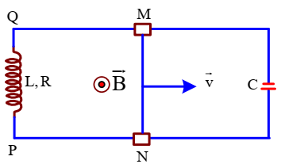
Câu 29: Một thanh kim loại MN dài 1 m trượt trên hai thanh ray song song đặt nằm ngang với vận tốc không đổi 2 m/s về phía tụ điện. Hai thanh ray đặt trong từ trường đều B = 1,5 T có phương thẳng đứng, có chiều hướng từ phía sau ra phía trước mặt phẳng hình vẽ. Hai thanh ray được nối với một ống dây và một tụ điện. Ống dây có hệ số tự cảm L = 5 mH, có điện trở R = 0,5 Ω. Tụ điện có điện dung C = 2 pF. Cho biết điện trở của hai thanh ray và thanh MN rất nhỏ. Chọn phương án đúng.
A. Công suất tỏa nhiệt trên ống dây là 18 W.
B. Chiều của dòng điện qua ống dâỵ từ Q đến P.
C. Điện tích trên tụ là 10 pC
D. Độ lớn cường độ dòng điện qua ống dây là 5 A
Câu 30: Một bình đựng khí có dung tích 6.10⁻³ m³ đựng khí áp suất 2,75.10⁶ Pa. Người ta dùng khí trong bình để thổi các quả bóng bay sao cho bóng có thể tích 3,3.10⁻³ m³ và khí trong bóng có áp suất 10⁵ Pa. Nếu coi nhiệt độ của khí không đổi thì số lượng bóng thổi được là
A. 50 quả bóng. B. 48 quả bóng. C. 49 quả bóng. D. 52 quả bóng.
Câu 31: Một mạch điện có điện trở ngoài bằng 5 lần điện trở trong của nguồn điện. Khi xảy ra hiện trượng đoản mạch thì tỉ số giữa cường độ dòng điện đoản mạch và cường độ dòng điện không đoản mạch là
A. 6. B. 4. C. 5. D. 3.
Câu 32: Con lắc đơn gồm vật nhỏ khối lượng 2g, tích điện q = 5.10⁻⁶C treo vào một sợi dậy và đặt trong điện trường đều nằm ngang cường độ E = 4000V/m. Kéo quả cầu theo hướng đường sức điện trường đến vị trí dây treo có phương nằm ngang rồi thả nhẹ. Bỏ qua sức cản không khí và lấy g = 10m/s². Tính lực căng lớn nhất của sợi dây sau đó.
A. 0,060N. B. 0,032N. C. 0,044N. D. 0,028N.
Câu 33: Khung dây kín đặt vuông góc với các đường sức của một từ trường đều, rộng. Trong trường hợp nào sau đây, từ thông qua khung dây không thay đổi ?
A. Khung dây quay quanh một đường kính của nó.
B. Khung dây chuyển động tịnh tiến với tốc độ tăng dần.
C. Khung dây đứng yên nhưng bị bóp méo.
D. Khung dây vừa chuyển động tịnh tiến, vừa bị bóp méo.
Câu 34: Một dây dẫn thẳng nằm song song với mặt đất theo phương Đông – Tây. Cho dòng điện I chạy qua dây theo hướng từ Đông sang Tây. Coi cảm ứng từ của từ trường Trái Đất tại nơi đặt dây dẫn có phương song song mặt đất thì lực từ do từ trường Trái Đất tác dụng lên dân dẫn
A. hướng về phía Bắc. B. hướng thẳng xuống dưới.
C. hướng về phía Nam. D. hướng thẳng lên trên.
Câu 35: Từ trường không tồn tại xung quanh
A. một điện tích đứng yên. B. một điện tích chuyển động.
C. một dòng điện. D. một nam châm.
Câu 36: Hãy giải thích tại sao ở các xe xitec chở dầu người ta phải lắp một chiếc xích sắt chạm xuống đất? Vì khi xe chạy vỏ thùng nhiễm điện, có thể làm nảy sinh tia lửa điện và bốc cháy.
A. Điện tích xuất hiện sẽ phóng tia lửa điện theo sợi dây xích truyền xuống đất.
B. Điện tích xuất hiện sẽ đốt nóng thùng và nhiệt theo sợi dây xích truyền xuống đất.
C. Điện tích xuất hiện sẽ theo sợi dây xích truyền xuống đất.
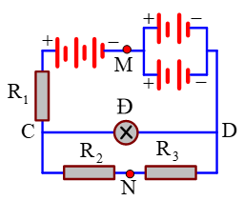
D. Sợi dây xích đưa điện tích từ dưới đất lên để làm cho thùng không nhiễm điện.
Câu 37: Cho mạch điện như hình vẽ sau.
Mỗi nguồn có suất điện động 3 V, điện trở trong 0,2 Ω mắc như hình vẽ. Đèn dây tóc Đ loại 9 V − 27 W; R₁ = 2,2 Ω; R₂ = 4 Ω; R₃ = 2 Ω. Coi điện trở của đèn khỗng đổi theo nhiệt độ. Hiệu điện thế U_{MN} là
A. 4,2V. B. 2,5V.
C. 2,3V. D. 3.4V.
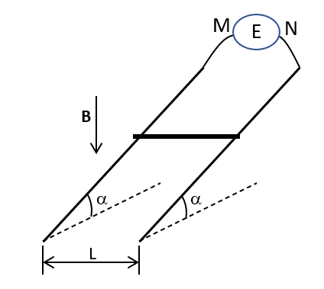
Câu 38: Cho hệ nằm trong từ trường đều B = 0,02T với các đường sức từ hướng thẳng đứng từ trên xuống như hình vẽ sau.
Hai thanh kim loại có điện trở không đáng kể đặt song song cách nhau đoạn L = 20cm, cùng hợp với phương ngang góc α = 15⁰. Mặt phẳng chứa hai thanh kim loại này cũng hợp với phương ngang góc α. Đầu trên của hai thanh kim loại nối với hai cực của nguồn điện có suất điện động E mà điện trở trong cũng được bỏ qua. Một thanh kim loại khác có chiều dài L = 20cm, khối lượng m = 4g và điện trở R = 5Ω được đặt gác lên hai thanh kim loại kia và nằm cân bằng dù ma sát giữa chúng không đáng kể. Tính E và cho biết M là cực nào của nguồn điện? Lấy g = 10m/s².
A. E = 12,9V; M là cực âm. B. E = 13,4V; M là cực âm.
C. E = 12,9V; M là cực dương. D. E = 13,4V; M là cực dương.
Câu 39: Pin nhiệt điện là một ứng dụng của dòng điện trong
A. chất điện phân. B. chất bán dẫn.
C. chất khí. D. kim loại.
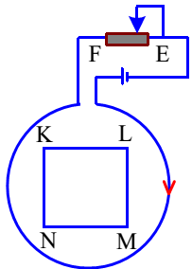
Câu 40: Khung dây phẳng KLMN và dòng điện ưòn cùng nằm trong mặt phẳng hình vẽ. Khi con chạy của biến trở di chuyển từ E về F thì dòng điện cảm ứng trong khung dây có chiều
A. KLMNK.
B. KNMLK.
C. lúc đàu có chiều KNMLK nhưng ngay sau đó có chiều ngược lại.
D. lúc đầu có chiều KLMNK nhưng ngay sau đó có chiều ngược lại.
Câu 41: Hai con tàu có cùng tốc độ 40 km/h, do lỗi kĩ thuật của trung tâm điều khiển nên chúng chuyển động trên cùng một đường ray theo hướng gặp nhau. Một con chim có tốc độ bay 60 km/h. Khi 2 tàu cách nhau 40 km thì con chim rời đầu con tàu nọ để bay sang đầu con tàu kia, khi tới đầu con tàu kia nó bay ngay trở lại đầu con tàu nọ, và cứ tiếp tục như thế (dường như con chim muốn báo hiệu cho 2 người lái tàu biết điều nguy hiểm sắp xảy ra). Hỏi đến khi 2 tàu va vào nhau thì con chim bay được quãng đường là
A. 40 km B. 80km. C. 30 km. D. 60 km
Câu 42: Từ thông qua khung dây có diện tích S đặt trong từ trường đều đạt giá trị cực đại khi
A. các đường sức từ song song với mặt phẳng khung dây.
B. các đường sức từ vuông góc với mặt phẳng khung dây
C. các đường sức từ hợp với mặt phẳng khung dây góc 60⁰
D. các đường sức từ hợp với mặt phẳng khung dây góc 0⁰
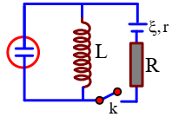
Câu 43: Một đèn Neon được mắc vào mạch điện như hình vẽ, nguồn điện có suất điện động 1,6 V, điện trở 1 Ω, R = 7 Ω và cuộn dây thuần cảm có độ tự cảm L = 10 mH. Khi khóa K mở bóng đèn không sáng. Nếu hiệu điện thế giữa hai cực của đèn đạt tới 80 V thì đèn lóe sáng do hiện tượng phóng điện. Xác định khoảng thời gian ngắt khóa k để cắt nguồn điện, tạo ra suất điện động tự cảm làm đèn Neon sáng.
A. 50 µs B. 40 µs C. 25 µs D. 30 µs
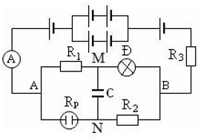
Câu 44: Cho mạch điện như hình vẽ sau.
Các nguồn điện giống nhau, mỗi nguồn có suất điện động E = 2,25V và điện trở trong r = 0,5Ω. Bình điện phân có điện trở R_{p} chứa dung dịch CuSO₄, anốt làm bằng đồng. Tụ điện có điện dung C. Đèn Đ loại 4V-2W, các điện trở có giá trị 2R₁ = R₂ = 2R₃ = 2 Ω. Ampe kế có điện trở không đáng kể, bỏ qua điện trở 2 của dây nối. Biết đèn Đ sáng bình thường.Tính khối lượng đồng bám vào catốt sau 32 phút 10 giây và điện trở R_{p} của bình điện phân.
A. 0,832g; 1,46Ω. B. 1,152g; 2,46Ω.
C. 0,832g; 2,46Ω. D. 1,152g; 1,46Ω.
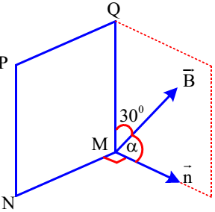
Câu 45: Một khung dây hình chữ nhật MNPQ gồm 20 vòng, MN = 5 cm, MQ = 4 cm. Khung được đặt trong từ trường đều, có độ lớn B = 3 mT, có đường sức từ qua đỉnh M vuông góc với cạnh MN và hợp với cạnh MQ của khung một góc 30⁰. Chọn câu sai. Độ lớn độ biến thiên của từ thông qua khung bằng
A. 0 nếu tịnh tiến khung dây trong từ trường.
B. 120 µWb nếu quay khung dây 180⁰ xung quanh cạnh MN.
C. 0 nếu quay khung dây 360⁰ xung quanh cạnh MQ.
D. 120 µWb nếu quay khung dây 90⁰ xung quanh cạnh MQ.
Câu 46: Dòng điện I = 5A chạy trong một dây dẫn thẳng dài. Cảm ứng từ tại một điểm cách dây dẫn 2cm có độ lớn bằng
A. 5.10⁻⁴T. B. 5.10⁻⁶T. C. 5.10⁻⁵T. D. 5.10⁻⁷T.
Câu 47: Hai quả cầu kim loại nhỏ X và Y, giống hệt nhau, tích điện lần lượt là q₁ = 4,8.10⁻⁸C và q₂ = 6,4.10⁻⁸C. Cho hai quả cầu tiếp xúc nhau thì
A. có 5,0.10¹⁰ electron di chuyển từ quả cầu X sang quả cầu Y.
B. có 3,5.10¹¹ elcectron di chuyển từ quả cầu Y sang quả cầu X.
C. có 5,0.10¹⁰ electron di chuyển từ quả cầu Y sang quả cầu X.
D. có 3,5.10¹¹ elcectron di chuyển từ quả cầu Y sang quả cầu X.
Câu 48: Hai quả cân nhỏ mỗi quả nặng 60g được nối với nhau bởi một sợi dây cao su nhẹ có chiều dài tự nhiên 40cm. Ban đầu để một quả cân trên mặt bàn ngang và giữ quả kia ở phía trên sao cho dây cao su có phương thẳng đứng và không bị giãn. Từ từ nâng quả cân ở trên lên cao cho đến khi quả cân ở dưới vừa tách khỏi mặt bàn thì dừng lại. Chiều dài dây cao su khi đó là 1m. Sau đó nhẹ nhàng thả quả cân ở trên ra. Bỏ qua sức cản không khí, lấy g =10m/s² và coi dây cao su không bị vượt quá giới hạn đàn hồi. Công thực hiện trong quá trình nâng quả cân ở trên lên và vận tốc của quả cân này khi nó va chạm với quả cân ở dưới lần lượt là
A. 0,78J và 4,5m/s.
B. 0,78J và 5,1m/s.
C. 0,54J và 5,1m/s.
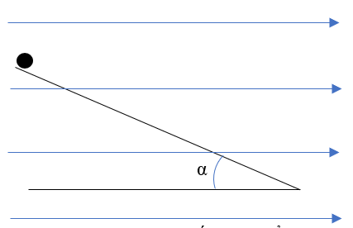
D. 0,54J và 4,5m/s.
Câu 49: Một quả cầu nhỏ có khối lượng 10g, tích điện q= 5.10^{–6}C trượt xuống không vận tốc ban đầu từ đỉnh mặt phẳng nghiêng dài 20cm và nghiêng góc α = 30⁰ so với phương ngang trong một điện trường đều có véc tơ cường độ điện trường nằm ngang, hướng sang phải và có độ lớn 4000V/m như hình vẽ dưới đây. Bỏ qua ma sát giữa quả cầu và mặt phẳng nghiêng và lấy g = 10m/s². Tính thời gian vật trượt hết mặt phẳng nghiêng.
A. 0,20s. B. 0,24s.
C. 1,52s. D. 0,28s.
Câu 50: Một hạt nhỏ có khối lượng 6,4.10⁻²⁷kg và điện tích q = 3,2.10⁻¹⁹C bay với tốc độ v = 2.10⁵m/s vào trong một từ trường đều có cảm ứng từ là B = 0,01T theo phương vuông góc với các đường sức từ. Bỏ qua tác dụng của trọng lực. Bán kính quỹ đạo của hạt khi chuyển động trong từ trường là
A. 2,5m. B. 0,4m. C. 0,8m. D. 5,0m.
-----------------------------------------------
----------- HẾT ----------

